20140827

1. 诸君信息技术联系, 介绍, 接收项目相关资料;

20140828

1. 项目了解
2. QQ沟通, 登录交流平台
3. 网上原型访问, 抽取相关图片资源;

20140829

1. 项目框架搭建; 包括服务端项目的建立;

20140830:

1. 锦宏方案文档.docs, 在dev\JinHong\Docs\下
2. TODO, 获悉要用指定UI框架, 暂未下载
3. 开始界面制作, 数据库暂时用Sqlite, 之后再切换为MySql;
4. 主界面, 最大最小化控制条, 上边部分鼠标可拖动;
5. 登录界面, 逻辑实现; 默认用户密码只有在App.exe.config中开启相关配置才会显示, 目前测试所以可以打开; 填写test, test可以实际从数据库查询登录, 用于测试WebService和数据库的访问; 登录后用户实例会保存在全局变量中;
6. 菜单系统;

20140831

1. WebService, 包含基本数据库访问操作, TODO, 其他方法尚未做, 比如图片,文件的下载, 这在示意图等模块要用到;
2. 界面菜单系统简单实现;

20140903

1. 添加了几个对话框, 关于, 密码修改, 用户管理, 添加用户等, 但还没放在界面上, 对应菜单没加上; 这个不能在程序的运行中看到.
2. 添加了要求的UI框架类似, 但并没有完全参考已有实现; 搜索框是根据拼音首字母或者全拼来搜索的;
3. 招商模块的界面简单搞了下;
4. 说明: 由于前两天私事比较多, 做的不多;

20140906

1. WebService方法添加错误处理机制, 有异常直接弹对话框提示信息而非程序退出;
2. 收入日报表添加内容;

20140907

1. 财务和物业模块的ViewModel部分进行了整理, 参见代码中ViewModel\Estate&Financial下面, 相关代码进行了填充, 但尚没处理绑定到界面上的具体数据; 绑定等都已经处理, 只要数据库中建表, 填写示例数据, 并添加ViewModel中查询方法的对应逻辑就能显示;
2. 财务和物业模块的界面的列表进行了简单添加, 少数需求文档中暂时没有给出说明的除外, 基本查询条件进行了添加;

20140908

1. WebService中添加了简单的文件上传和下载的方法; 尚未测试;
2. 加了简单示例, 人事管理中任职员工名单, 选择查询, 可以通过WebService从数据库下载到数据并显示, 暂时没有做界面美化和相关数据处理, 仅仅是一个数据访问的示例;

20140909

1. 物业菜单下子菜单样式优化, 因没有提供图片, 直接显示标题;
2. WebService文件下载调试, 楼宇图示模块测试通过, 打开后会直接才服务端下载图片并显示; 由于本系统的文件都是图片,合同文件等, 并不设置大文件, 所以直接采用最简单的字节流传输, 客户端App.exe.config设置好对应的缓冲区即可.

20140910

1. 楼宇区域位置图示加了个拖动和缩放功能; Debug;
2. 数据库建了一些表;
3. 合同管理的文件树进行了实现, 可以从服务端下载文件合同并显示, 双击节点可以打开;
4. 其他;

20140911

1. 添加UniGuy.Report项目, 加了几段针对DataTable生成excel 2007和pdf的编码; 对于复杂表格或者不是表格, 不能直接通过DataTable用固定模式生成, 要么针对每个表格写死代码, 要么针对pdf, 直接采用打印的方式原样输出, 安装Adobe reader后, 打印对象会提供打印到pdf的选项, 选此即可.

20140912

1. 针对 租赁户企业基本情况 这个模块,进行了进一步工作; 该模块首先呈现一个列表, 示例中需点击查询按钮显示三条示例数据;

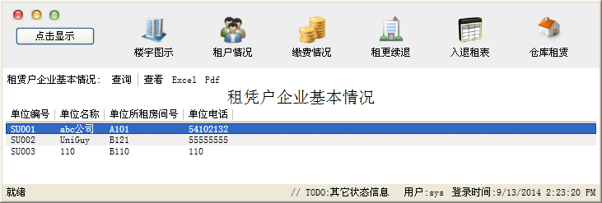

1. 选中记录点击查看或者双击记录显示该行记录的详细信息, 详细信息包括租赁信息, 租赁户信息, 历次缴费信息列表, 都是根据当前记录的信息查询相应的表获得数据;

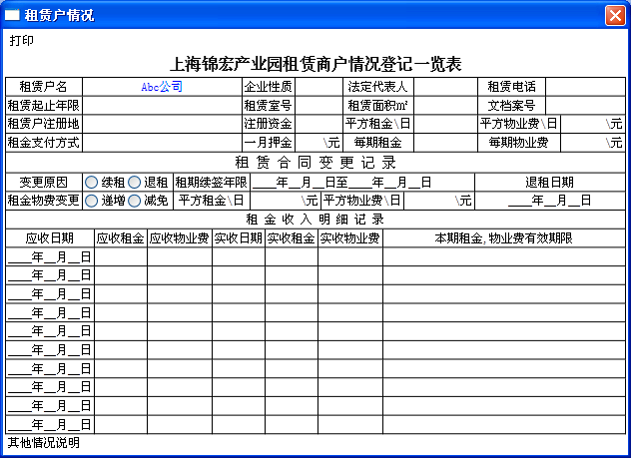

1. 该表绑定对应的数据, 目前只绑定了租赁户名, 具体需要模拟数据, 如果要修改很简单; 举例如下: 如果要显示企业性质这个数据, 那么租赁户对应的类SocialUnitInfo中添加对应属性, 参照已有属性即可, 然后对应的数据库表添加对应字段, 最后在该界面的.xaml中仿照租赁户名添加绑定即可; 完全无需其他复杂的代码修改;
2. 点击打印显示打印预览, 并可打印到.pdf. 前提是已经装了Adobe reader对应组件;

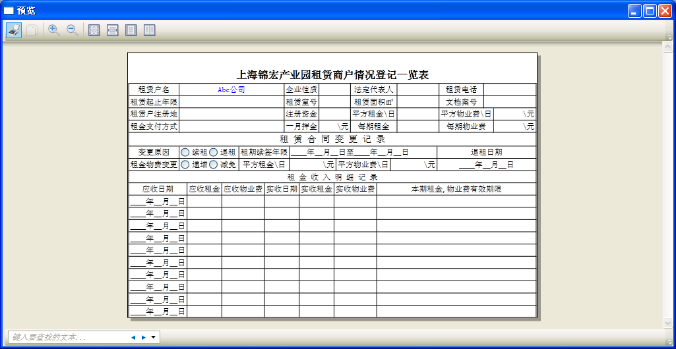

1. 对于普通表格, 会实现excel和.pdf的通用导出, 对于这个界面, 导出到.excel没有通用代码可用, 除非写死代码, 相当花功夫. 建议不导出到.xls.

20140913

1. 入退租表登记添加

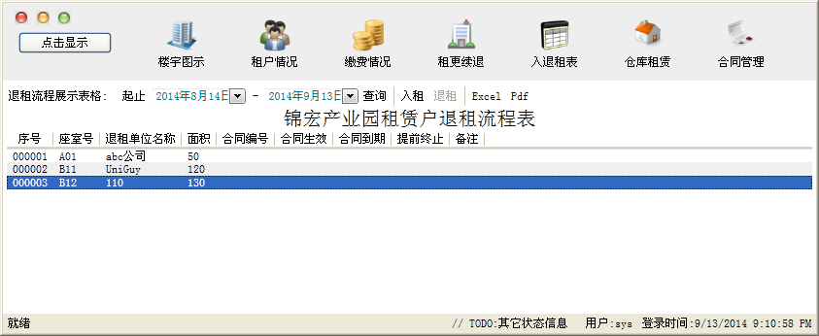

这个表整合入租和退租功能, 选族入租可以添加记录, 就是租赁登记, 理论上会弹一个对话框输入入租的登记信息, 选中某行记录如果是当前入租的但未退租的, 则应该可以点击退租; 入租和退租是一对一的, 所以理论上可以设计到一个表中, 每行有个入租日期和退租日期; 不一定弄个入租表又弄个退租表; 现在的问题是租赁登记和退租的对话框界面希望能给下, 会按照所给的进行入租和退租的功能处理;TODO

1. 入退租表界面简单修饰, 以退租的前景灰色; 点击列头可排序;
2. 部分模拟数据的填写;
3. 租金, 物业费缴纳情况管理业务. 按个人理解, 这个模块其实是管理每个租赁区域的租金和物业费, 就是价格管理, 然后每个月具体缴纳以这个表为参照标准, 每个月自动生成未缴纳的应缴费记录, 进行缴纳后变成已缴纳记录; 这个模块界面在之前基础上完善了ViewModel等;
4. 租赁户企业基本情况查询出结果之后进行了导出实现, 目前只是测试, 表示可行, 但不完善, 比如.excel的没有添加报表日期等, 仅仅是表格主体, pdf同样的, 而且表格宽度也有问题; 但是导出功能已经添加.

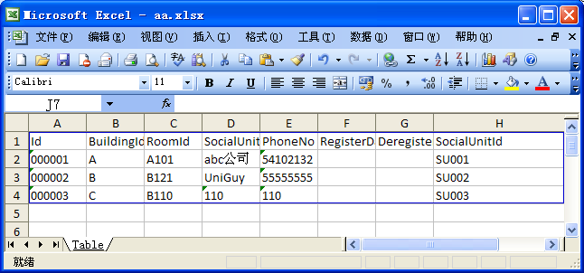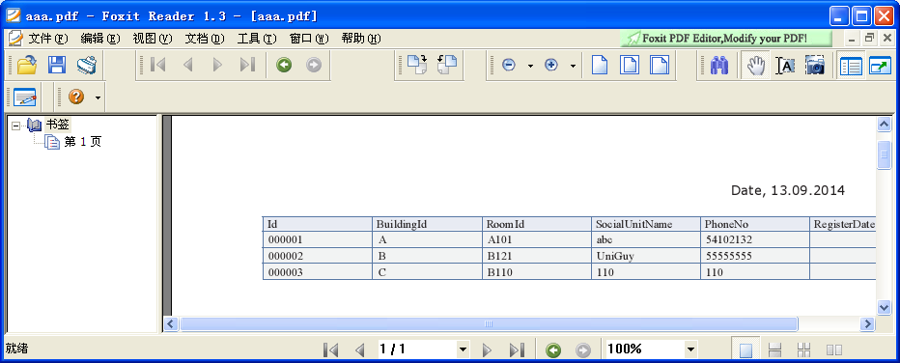

20140916

1. 物业管理之抄电表数简单实现:

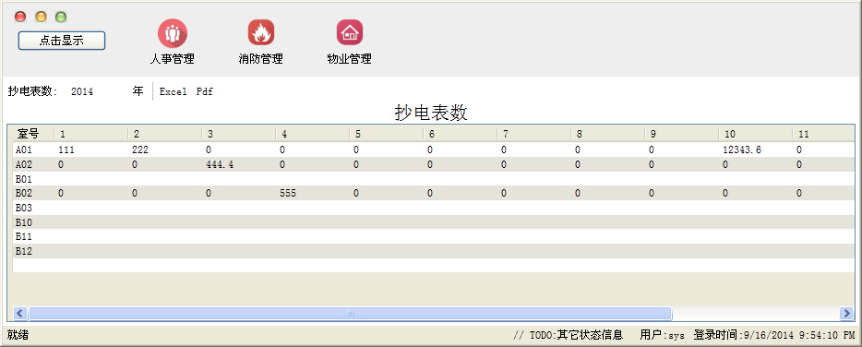

实现所有室号, 每个月的值可直接填写, 填写后写到数据库; 每次显示一整年的数据;

1. 问题反馈回复:
2. 物业管理模块中未实现异常. 这个是没有实现而有意抛出的异常, 虽然实现完成会去掉异常代码; TODO…
3. 日期控件显示不完整问题. 已经处理, 现在可以显示完整并且只包含日期部分.
4. 楼宇图示, 下载慢问题和异常问题. 对于前者, 下载有个过程, 不过现在修改为只有需要下载的时候才下载, 第二次打开该模块或者重新启动程序后打开该模块将直接使用上次下载的图片; 如果服务端图片发生修改, 则重新下载. 异常的问题已经处理;
5. 打开合同用外部程序打开的问题. 首先需要确认合同文件的格式需要支持哪几类, 然后才能确定采用何种容器来在程序窗口中承载这些文件内容, 对于不匹配的, 将直接根据扩展名使用系统默认程序打开, TODO…暂放

2014-9-17

1. WebService中添加了获取文件Md5的方法, 目的是校验客户端和服务端文件是否有更新;
2. 楼宇图示添加了上传功能;
3. 车位信息管理界面实现, 也可以和区域图示一样显示车位图片(以后图片也可以考虑制作成Xaml绘制的矢量图, Designer制作), 可以显示列表, 目前字段不全, 仅作示例;
4. 入租登记界面绘制, 其他进一步功能暂未制作, 比如数据绑定, 界面控件优化(比如相关输入控件自动完成等功能)等等. 在租赁户企业基本情况模块点击入租可以进行租赁登记; TODO…选中当前正在租赁的座室应可以进行退租登记; TODO…具体租赁和退租的逻辑和表操作暂未处理;

2014-9-18

1. 入租登记界面调整, 添加绑定, 可以添加入租信息并写到数据库, 同时显示在界面上;
2. 退租实现TODO;
3. 按钮添加图标;

2014-9-19

1. 合同管理模块支持三种类型合同文件, 一种是.txt纯文本, 直接在右侧显示; 第二种是合同扫描图片(.rar或者.zip的图片集合压缩文件), 会在右侧以两种方式显示图片; 第三种是其他文件(.docx, .pdf等), 这类暂时直接以计算机安装的对应程序打开;

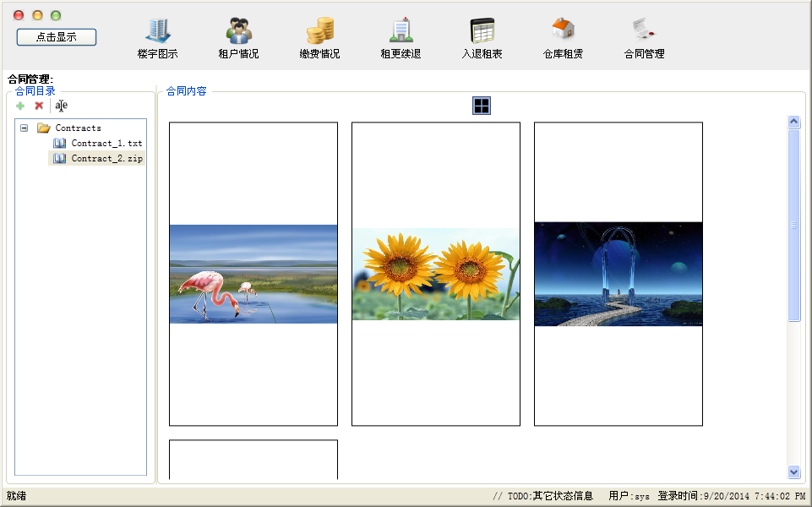

1. 模块 租赁单位安全管理协议表 的实现, 模拟数据添加, 查询, 双击项可以打开对应的协议; 这是编辑的数据;

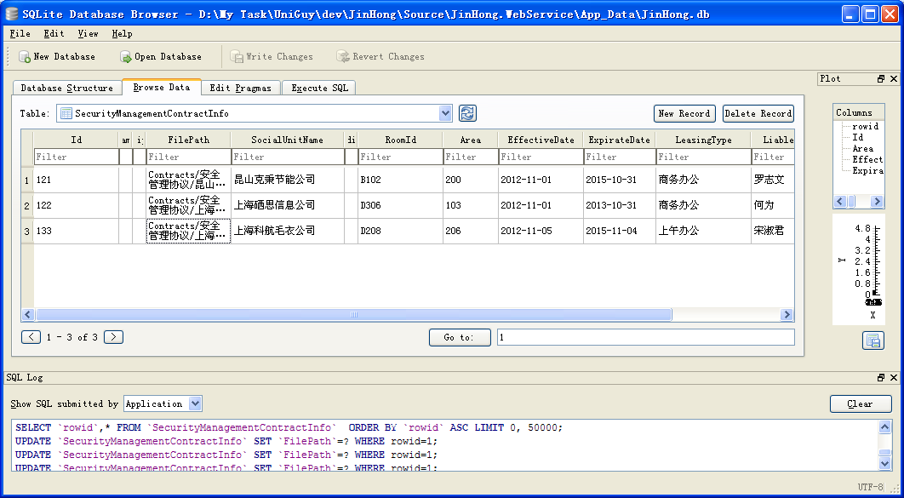

这是查询界面:

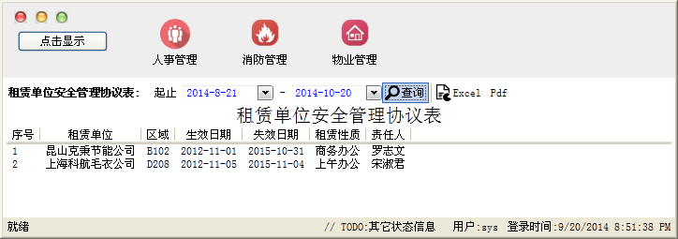

双击某个项直接转到协议内容(服务端的文本或者图片集, 参见合同管理);

2014-9-20

1. 界面菜单优化, a) 可以使用Key.Up, Key.Down移动选中项, Key.Enter可以访问该选中模块; b) F10 可以弹出该模块列表; c) F2, F3可以根据历史访问的页面前进和后退;

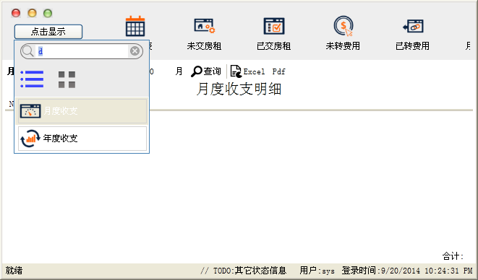

2014-09-21

1. 仓库租赁模块简单实现, 类似租赁户企业基本情况; 并且做了改进, 首次打开自动根据默认条件查询, 查询如果较慢过程中有进度条;
2. 描述了系统的基本几个数据表的设计, 参见锦宏方案.docx;

2014-09-22 – 09-26

1. 财务 下各子模块框架实现, 有数据可查询并显示, 表数据的汇总(Sum)的简单实现s, 个别模块的数据行编辑对话框等;

2014-10-08

1. 字体改大(根据9月29日发的需求);
2. 物业模块-人事管理模块-在职员工管理, 功能改进, 添加列头排序功能; 添加入职登记和离职登记菜单, 以及对应的对话框等;

2014-10-11

1. 物业模块-消防资料管理实现; 包括模拟数据录入, 列表展示(排序等), 消防资料的添加和编辑等;

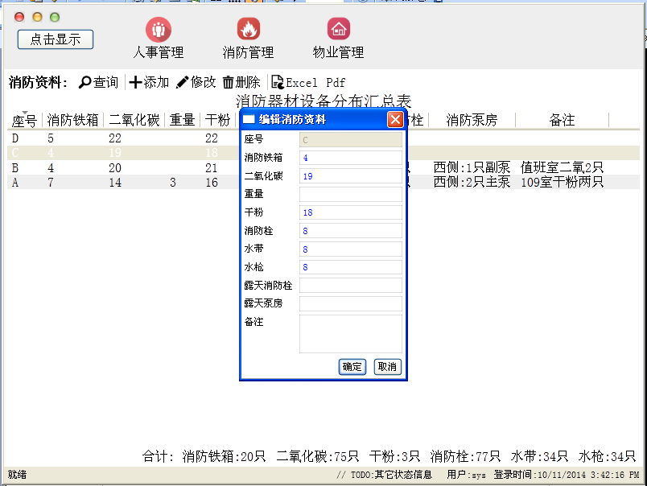

2014-10-13

1. 物业模块-租赁单位水电费一览表; 包括列表展示(排序等), 选择日期查询等;
2. 物业模块-水电费总厂开票一览表; 同上, 多一个票别字段;

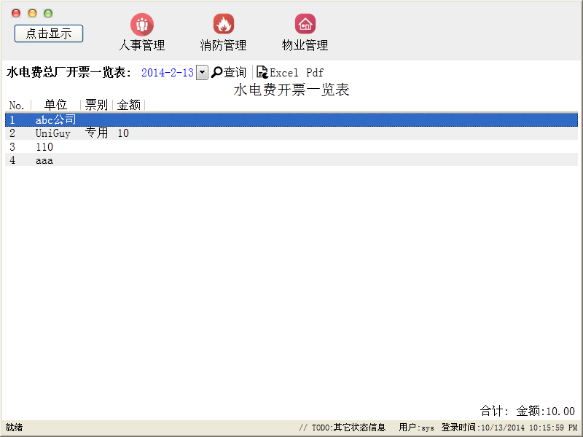

2014-10-15

1. 物业模块-水电费收费清单;

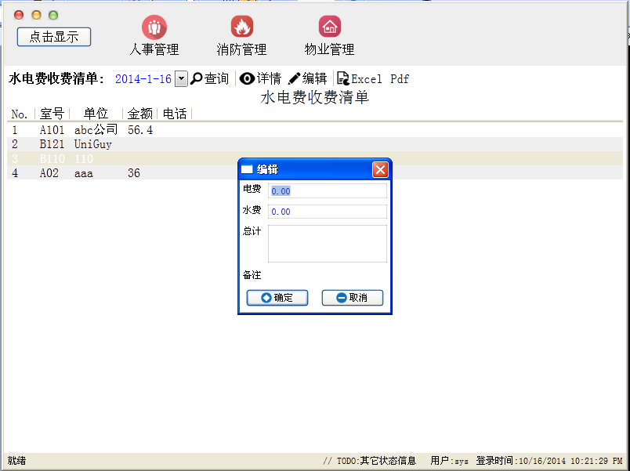

2014-10-16

1. 物业模块-停车费统计表;

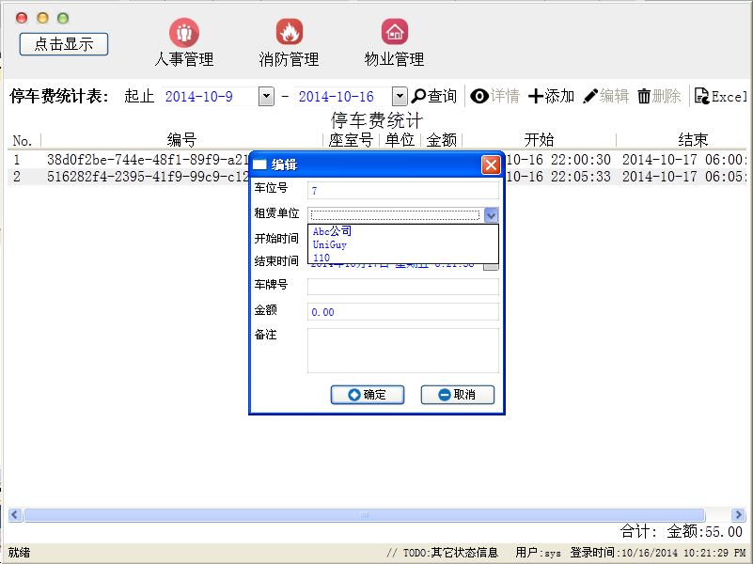

2014-10-21

1. 物业模块-电信电话-电信收费清单的实现;

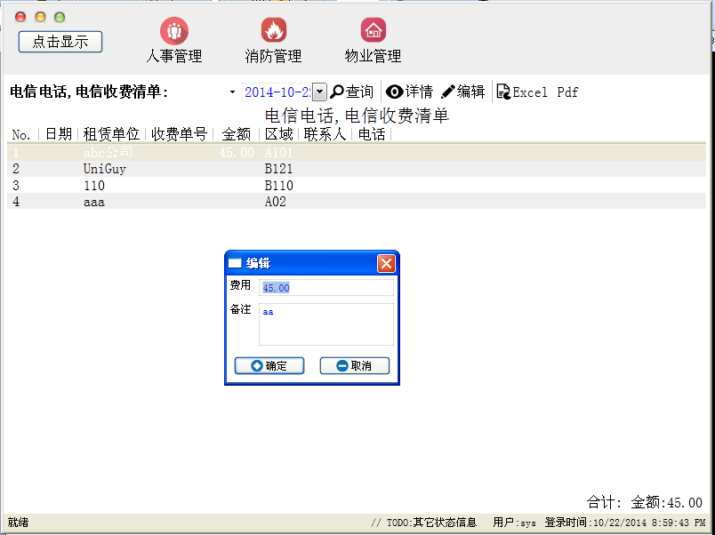

1. 收缴停车费明细表的实现;

2014-10-22

1. 应收停车费汇总的实现;

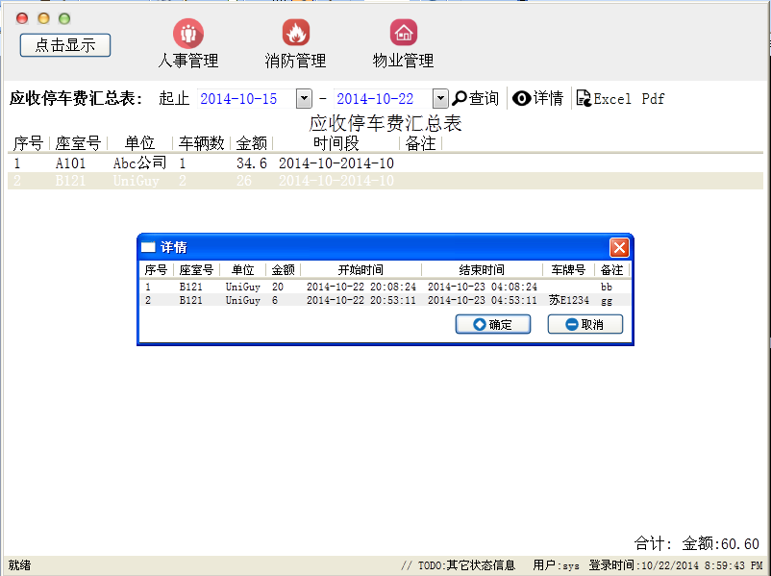

// TODO

1. *// TODO*